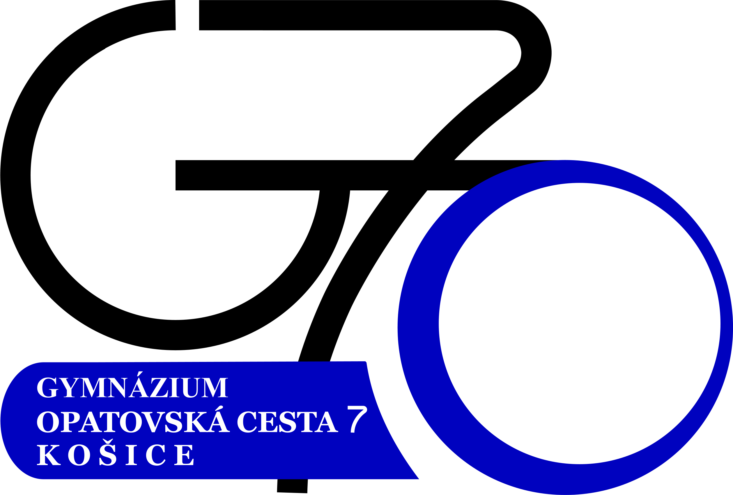
Gymnázium, Opatovská cesta 7, Košice
Opatovská cesta 7, 040 01 Košice
___________________________________________________________________________

Návrh na plnenie kritérií

Názov predmetu zákazky: Čistiace a dezinfekčné prostriedky

Slovník spoločného obstarávania ( Kód CPV):
39830000-9 Čistiace výrobky
24455000-8 Dezinfekčné prostriedky

Identifikačné údaje uchádzača
Názov uchádzača: .................................................................................................
Adresa uchádzača: ..................................................................................................
Meno štatutárneho zástupcu: ...................................................................................................
5. IČO: ............................................................
6. DIČ: ............................................................
7. IČ DPH: ............................................................
8. Meno kontaktnej osoby: ............................................................
9. Telefón na kontaktnú osobu: ........................................................

Predmet zákazky | Celková cena bez DPH | DPH | Celková cena spolu s DPH
Čistiace a dezinfekčné prostriedky

V ..........................., dňa ........................

-------------------------------------
podpis štatutárneho zástupcu
a odtlačok pečiatky

